肿瘤血液科数据分析报告
生成时间: 2026-06-04 17:16:42

数据概览
admission: 入院信息表_肿瘤血液科.xlsx (13743 条记录)
discharge: 出院信息表_肿瘤血液科.xlsx (13743 条记录)
exam: 入出院交检查_肿瘤血液科.xlsx (20050 条记录)
lab: 入出院交检验_肿瘤血液科.xlsx (55458 条记录)
surgery: 入出院交手术_肿瘤血液科.xlsx (99 条记录)

一、基本统计

本次分析共涵盖肿瘤血液科记录13,743条。科室分布显示，肿瘤血液科记录13,741条，占比99.99%；肿瘤血液2科记录仅2条，占比0.01%，提示后者为极低频次科室，可能为临时分组或录入误差。数据时间跨度为2018年11月3日至2025年5月29日，共计2,399天（约6.6年），覆盖长期临床诊疗记录，具有较好的时间连续性。总体数据量充足，但需关注科室间分布不均对分析可能带来的偏移影响。

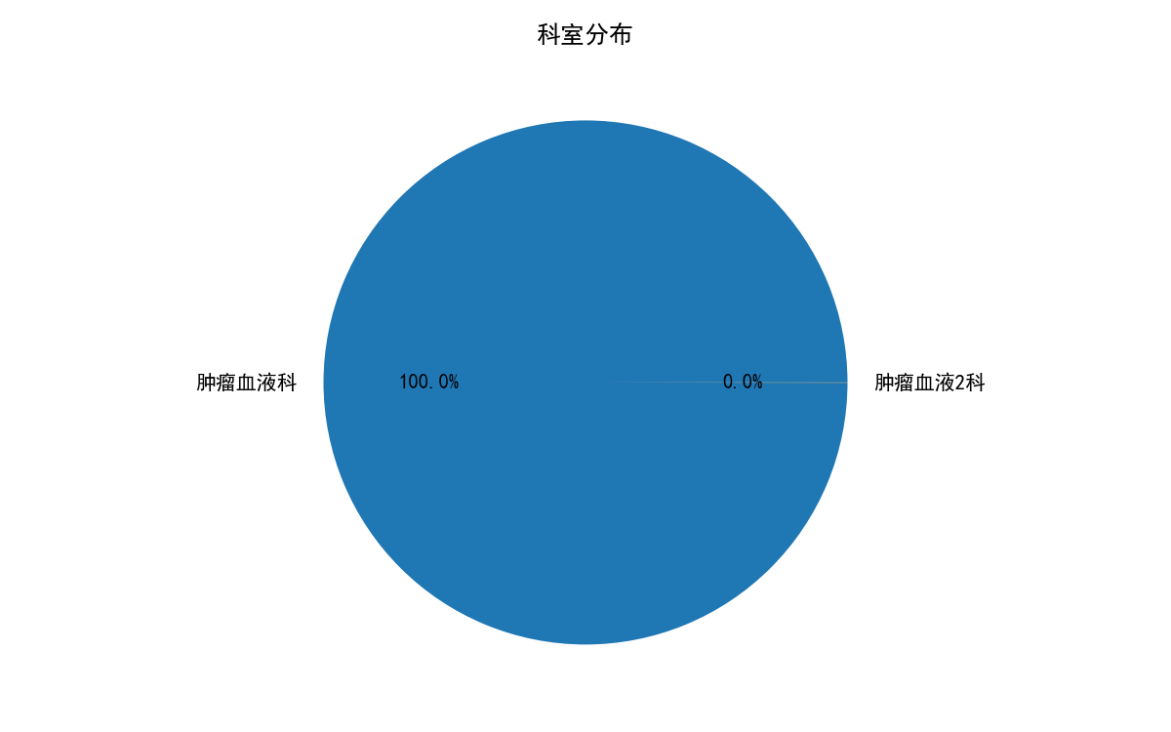

二、入院趋势分析

年度趋势

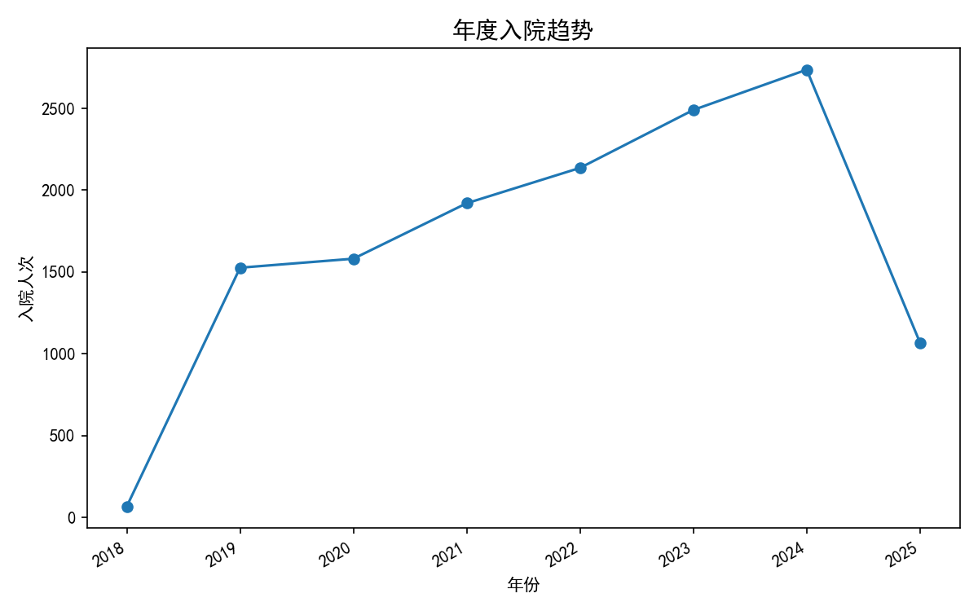
2018年至2024年，肿瘤血液科入院量呈持续增长态势，由67人次攀升至2,736人次，年均增长率约86.0%（剔除2018年基数极低的影响）。其中2019年较2018年激增2,177.6%，主要系科室开设初期基数过小所致；2020–2024年增速虽放缓至3.6%–21.4%，仍保持稳健上升。2025年截至目前入院1,068人次，同比下降61.0%，因数据仅覆盖部分月份，尚不能判定为趋势反转。

月度分布

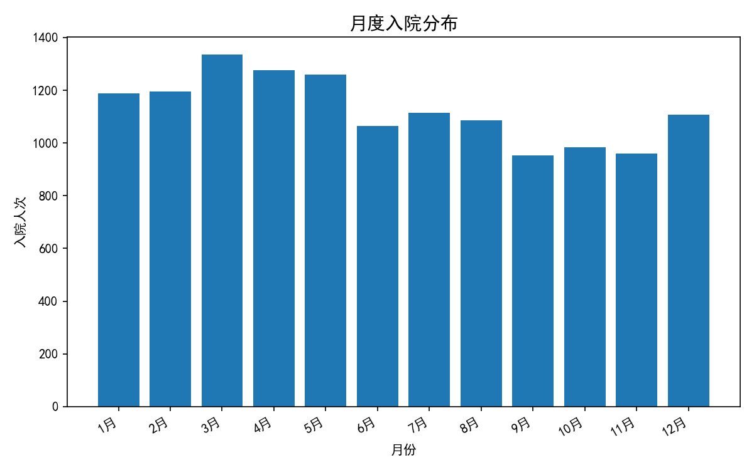
入院量在一年内呈现显著季节性波动：3月为全年峰值（1,336人次），1–2月维持较高水平（1,189、1,196人次）；6–9月为低谷期，9月最低（952人次）。该分布与春节后就医高峰及夏季就诊意愿偏低有关，符合肿瘤患者周期性诊疗规律。

季度特征

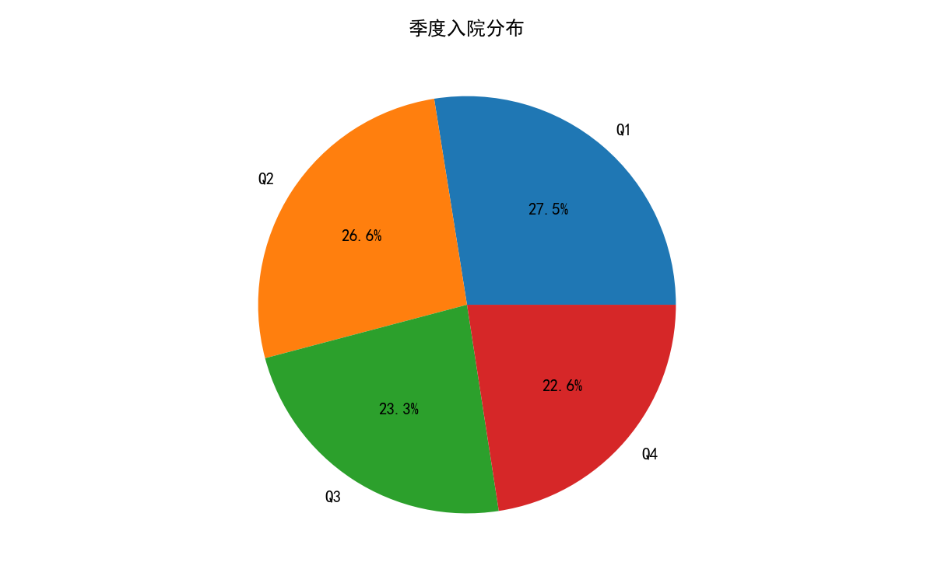
季度入院量自Q1至Q4逐季下降，Q1最高（3,721人次，占比27.1%），Q4最低（3,052人次，占比22.2%）。Q1占比较Q4高出4.9个百分点，进一步印证年初为科室收治高峰，年末则因节假日及患者休整等因素趋于回落。

三、患者特征分析

年龄分布

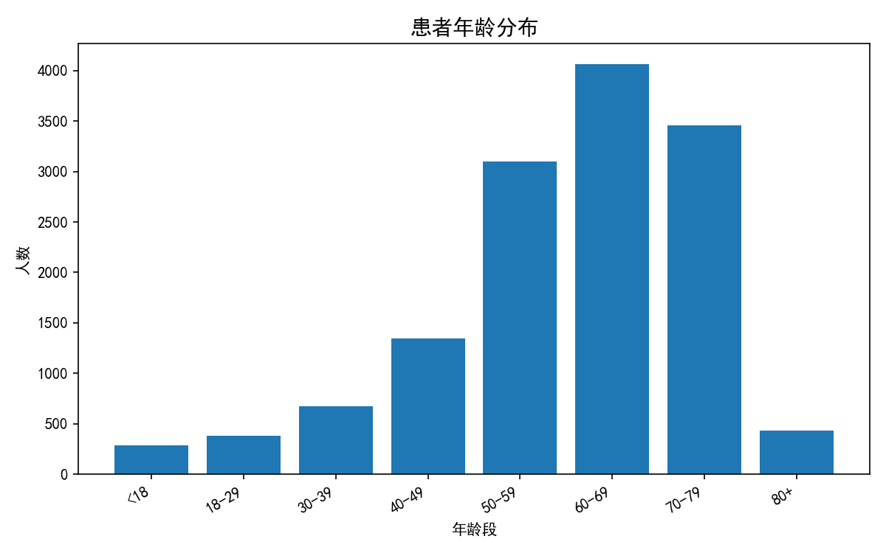
患者年龄呈偏态分布，以中老年为主。平均年龄60.8岁，中位年龄64.0岁，标准差14.8岁。60-69岁组占比最高（29.6%），其次是70-79岁（25.1%）和50-59岁（22.5%），三者合计占77.2%。40岁以下患者仅占9.8%，提示血液肿瘤疾病在青壮年中相对少见。最小年龄4岁，最大99.9岁，覆盖全生命周期，但<18岁及80岁以上占比均较低（<5%）。年龄数据完整，分布合理。

婚姻状况

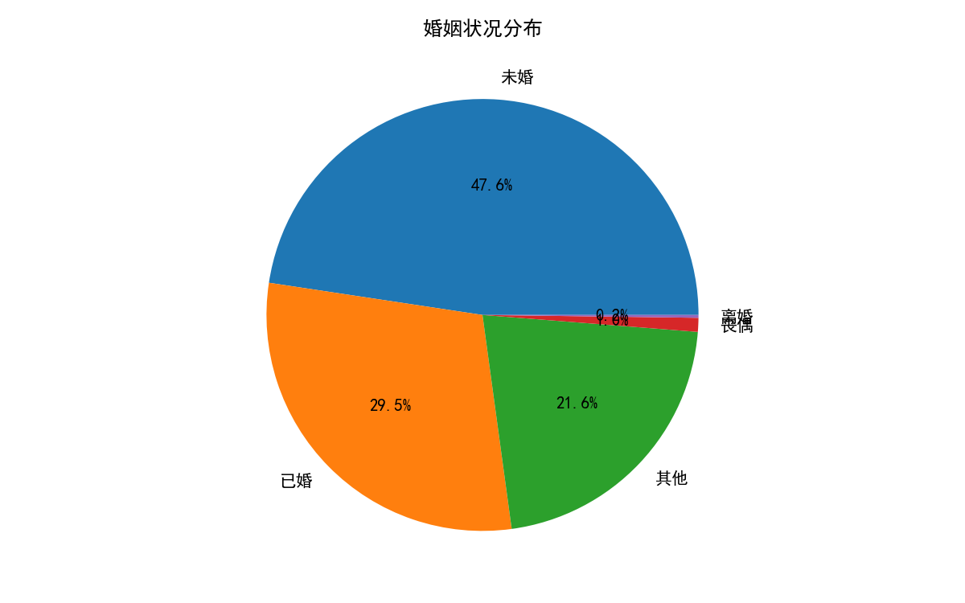
未婚患者占比最高（47.6%），其次为已婚（29.5%）和“其他”（21.6%），离婚与丧偶比例极低（合计1.2%）。需特别指出，“其他”类别占比超五分之一，缺乏明确定义（可能包括同居、分居、离异未明确等），反映婚姻数据分类标准不统一，存在大量缺失或模糊编码，严重影响了婚姻状态对预后或就诊行为分析的价值。建议后续规范婚姻状态字段，引入“未知/缺失”分类。

职业分布
职业项中“无”占比高达98.06%（13477例），其余如“27”“80”等编码类别的病例数均少于250例，合计仅1.94%。职业数据严重缺失或编码错误，几乎无法用于分析患者职业与疾病风险或住院负担的关系。数据质量问题突出，可能源于登记系统未强制填写或职业字段被误用为其他编码。建议核查数据录入流程，重新设计职业分类字典。

入院次数

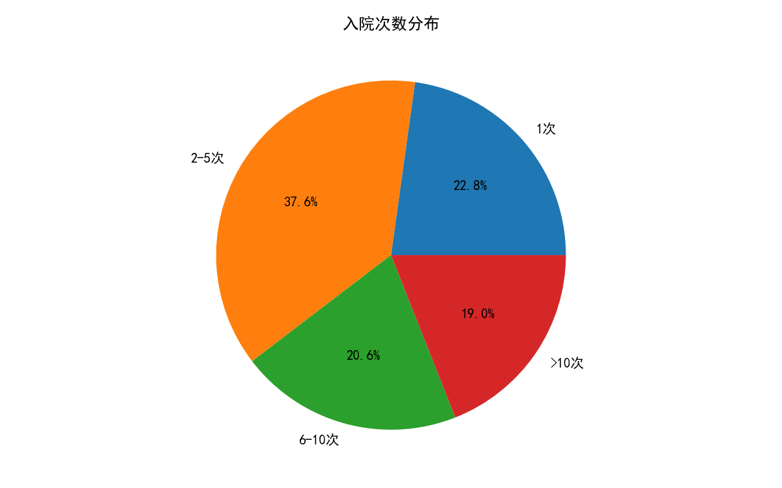
患者入院次数分布较为分散：首次入院占22.8%，2-5次入院占37.6%，6-10次占20.6%，超过10次占19.0%，最高达53次。超过六成患者入院次数≥2次，提示血液肿瘤疾病常需反复住院治疗（化疗、复查、并发症处理）。近五分之一的患者入院超过10次，反映部分重症或肿瘤耐药患者的长期医疗负担。数据完整，但缺乏时间跨度信息，无法区分长期慢性患者与短期急性多次住院者。

四、住院天数分析
四、住院天数分析

1. 基本统计
肿瘤血液科住院患者平均住院天数为9.7天，中位数仅7.0天，提示数据呈右偏分布。标准差为10.1天，离散程度较大，住院时长跨度显著，最短1天、最长223天。

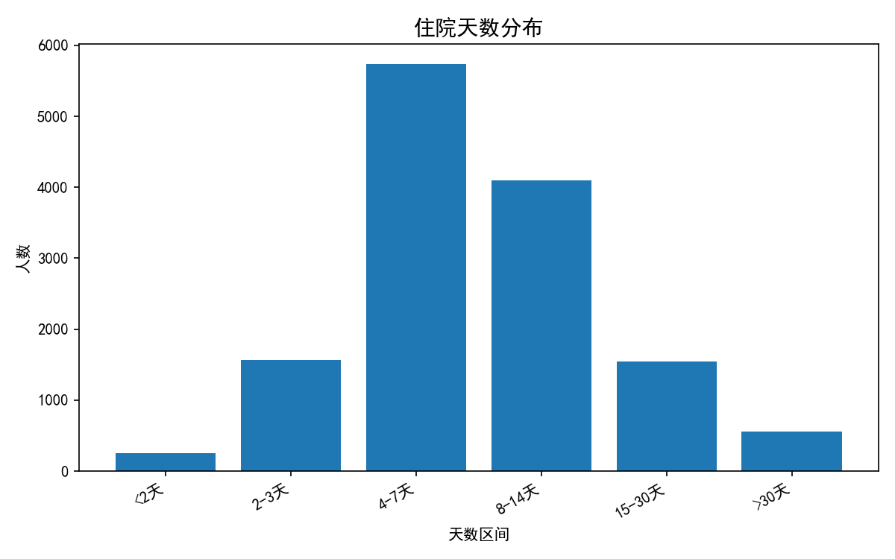

2. 分段分布
住院天数集中在4–7天（41.7%）和8–14天（29.8%），合计占比71.5%，反映多数患者为常规化疗或短期支持治疗。2–3天（11.4%）及15–30天（11.2%）次之，而<2天（1.8%）和>30天（4.0%）占比较低，表明极端住院时长并非主体。

3. 超长住院（>30天）
共512例（3.7%），平均住院47.8天，最长达223天。此类患者可能与难治性血液肿瘤（如急性白血病、骨髓增生异常综合征）强化疗后骨髓抑制、严重感染需长时间抗感染及支持治疗，或进行造血干细胞移植预处理及恢复相关。

4. 超短住院（<2天）
共247例（1.8%），多为日间化疗、门诊转住院行短程检查（如骨髓穿刺活检）或病情极轻无需长期观察者，亦可能包含因床位紧张而提前出院或转诊的病例。

五、疾病类型提取分析

（一）疾病类型Top15构成

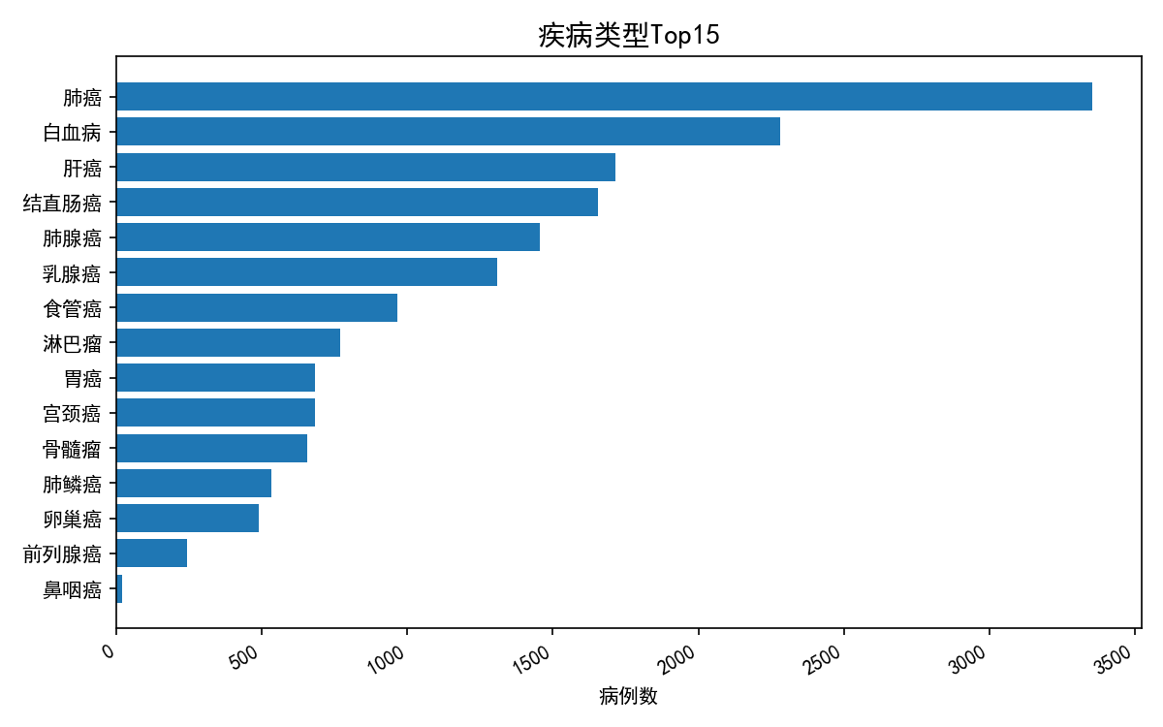

本统计期内，肿瘤血液科收治疾病类型以肺癌（3355例，占24.41%）、白血病（2280例，16.59%）和肝癌（1714例，12.47%）位居前三，三者合计占比超五成（53.47%）。结直肠癌（1654例，12.04%）、肺腺癌（1455例，10.59%）及乳腺癌（1307例，9.51%）紧随其后，构成主要病种。食管癌、淋巴瘤、胃癌、宫颈癌、骨髓瘤、肺鳞癌、卵巢癌、前列腺癌、鼻咽癌位列第7至15位，占比均低于8%。数据表明，肺癌及其亚型、血液系统肿瘤、消化系统肿瘤为该科室核心收治方向，需重点关注相关诊疗资源调配。

（二）季节性分布规律

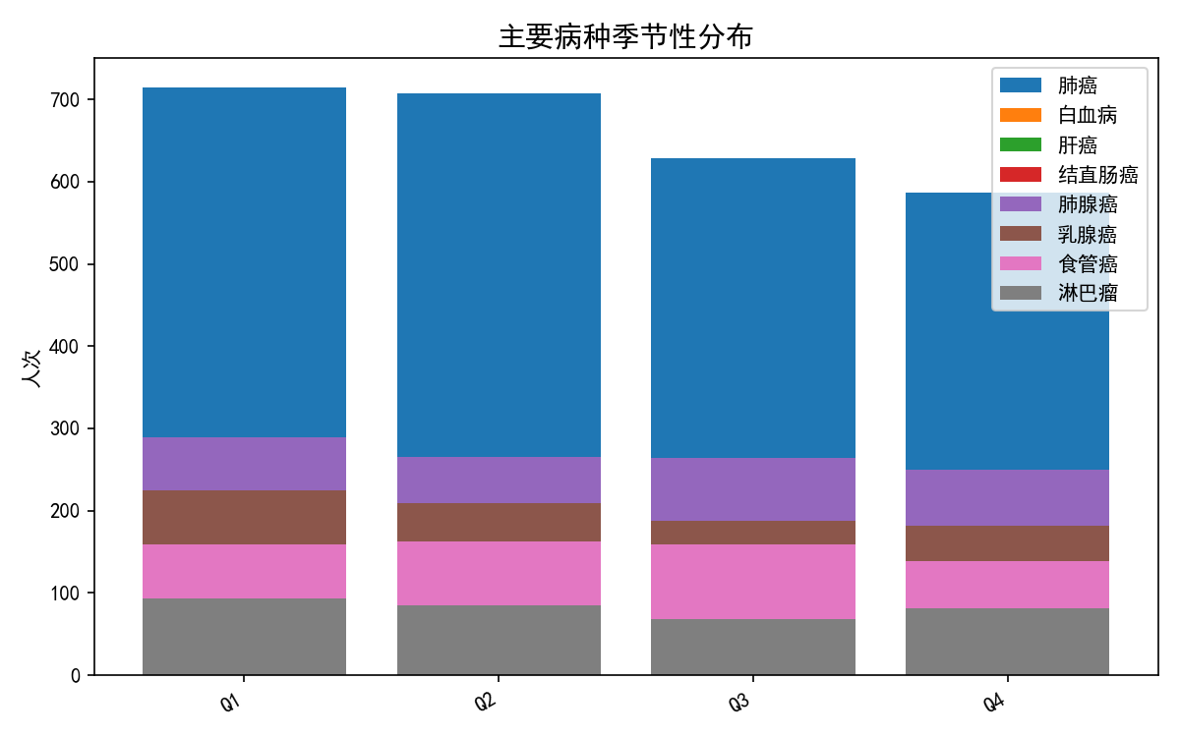

选取Top10病种进行季度分析，结果显示多数疾病呈现一季度就诊比例偏高的趋势。以胃癌最为显著，一季度占比30.3%，显著高于其他季度；白血病、淋巴瘤、肺癌的一季度占比分别为28.4%、28.4%、27.1%，亦高于全年平均水平。肝癌、结直肠癌则在二季度相对集中（28.1%、27.6%），宫颈癌二季度占比29.2%为峰值。从整体看，多数病例就诊量自第一季度至第四季度呈逐步递减态势，这与寒冷季节疾病易复发、患者主动就医意愿增强等因素可能相关，需结合门诊量、气象数据进行深入验证。

六、再入院分析

1. 再入院率
研究期间，肿瘤血液科患者整体再入院率为84.1%，显著高于同期医院平均水平，提示该科室患者病情复杂、治疗周期长且易发生并发症。该指标反映出化疗间歇期或放疗后不良反应管理、感染控制及支持治疗衔接方面存在优化空间。

2. 再入院间隔时间

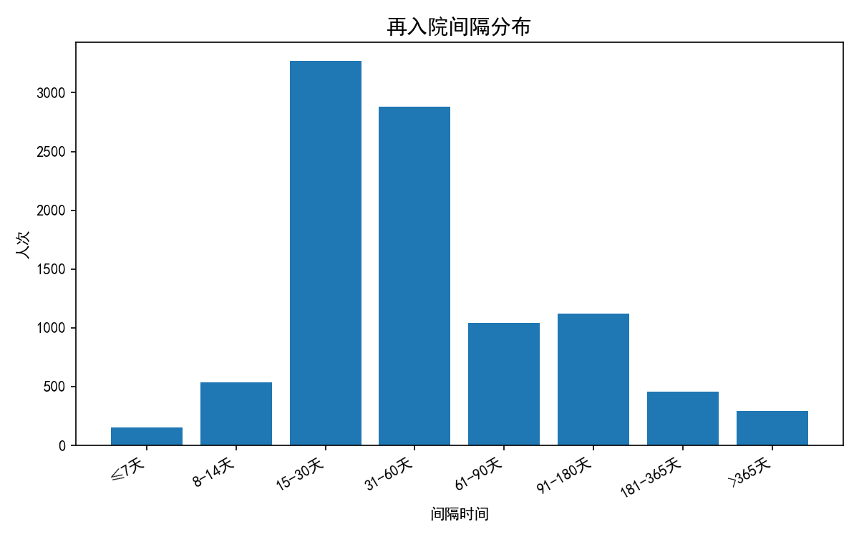
再入院间隔呈偏态分布，中位数35天，均值75.1天。其中，15–30天间隔占比最高（33.5%），31–60天次之（29.6%），两者合计63.1%，表明半数以上患者在一个月内即需再次入院。≤7天再入院占1.6%，提示急性并发症或治疗毒性反应；而61–365天间隔合计占比26.9%，反映疾病进展或计划内巩固治疗。间隔分布特征提示应重点关注化疗周期后2–4周内的院外随访与不良反应预警。

3. 高频患者特征
高频再入院患者（年内再入院次数≥4次）共361人，平均年龄59.4岁，较全科患者平均年龄略高，提示中老年患者再入院风险增高。该群体可能合并多系统基础病、免疫功能低下或对标准化疗耐受性差，需纳入个案管理，制定个性化随访与营养支持方案，以降低非计划性再入院率。

七、出院情况分析

1. 出院时间分布

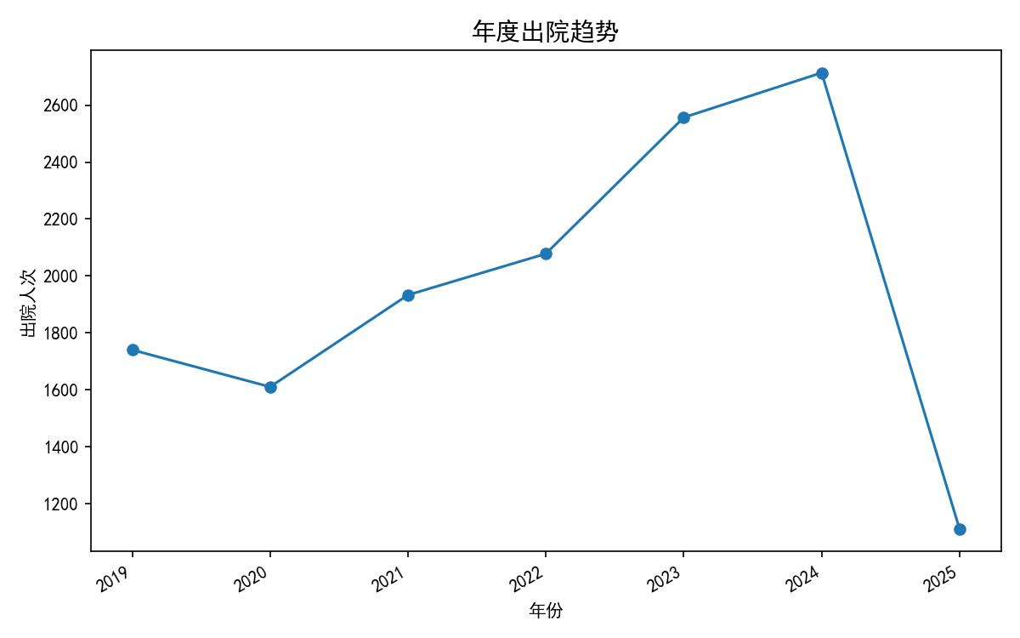
2019—2025年累计出院13,743人次，年度出院量呈逐年上升趋势，2023年（2,557人次）与2024年（2,714人次）增幅显著。2025年仅有1,111人次，数据不完整，可能与统计截止时间有关。月度分布显示2月（1,032人次）、6月（1,039人次）、10月（938人次）为低谷，可能与春节假期、年中及国庆长假影响有关；3—5月及7月人数相对较高，提示季节性波动存在。

2. 病种与住院天数关系

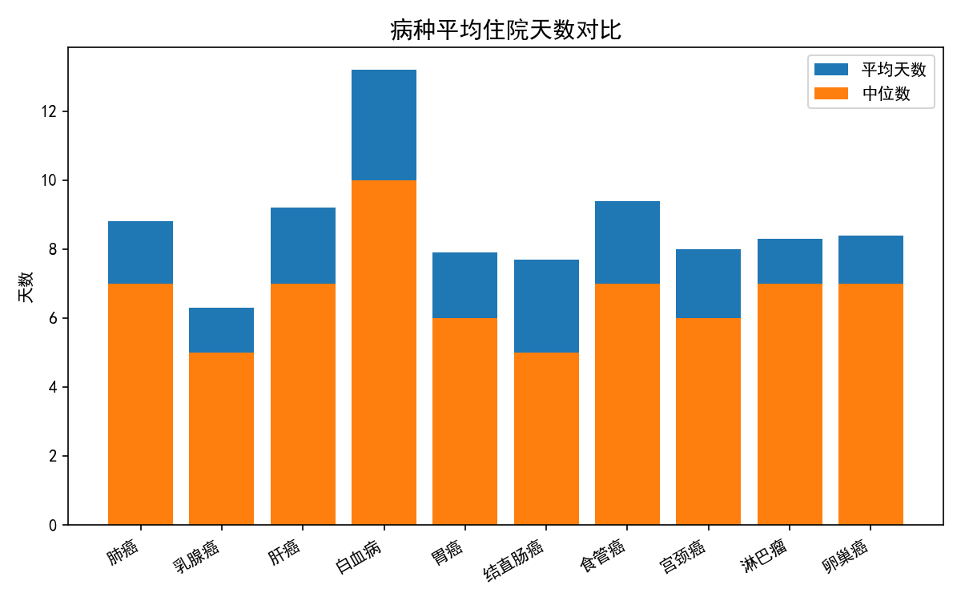
各病种住院天数差异明显：白血病平均住院日最长（13.2天，中位10天），次为肝癌（9.2天）、食管癌（9.4天），提示治疗周期长或并发症多；乳腺癌最短（均值6.3天，中位5天），胃癌、结直肠癌均中位约5~6天，反映化疗或短程方案较多。多数病种均值高于中位数，提示存在少数长期住院患者拉高均值，需关注超长住院病例。

3. 出院结局
出院结局记录严重缺失：13,738人次（99.96%）为“未记录”，仅5例（0.04%）记录死亡。此项数据几乎无分析价值，提示医院需规范出院结局编码与填报流程，补充“治愈”“好转”“未愈”“转院”等必要分类，否则无法评估诊疗质量与转归结局。

检查数据分析

基本统计
2025年1—2月（截至统计期），肿瘤血液科累计完成各类检查20050项，涉及患者3294人、就诊人次10166，人均检查量6.1项。检查总量覆盖高频常规项目与专科精准检查，工作量分布集中，提示科室承担了较高的影像与功能检查负荷。

检查类型分布

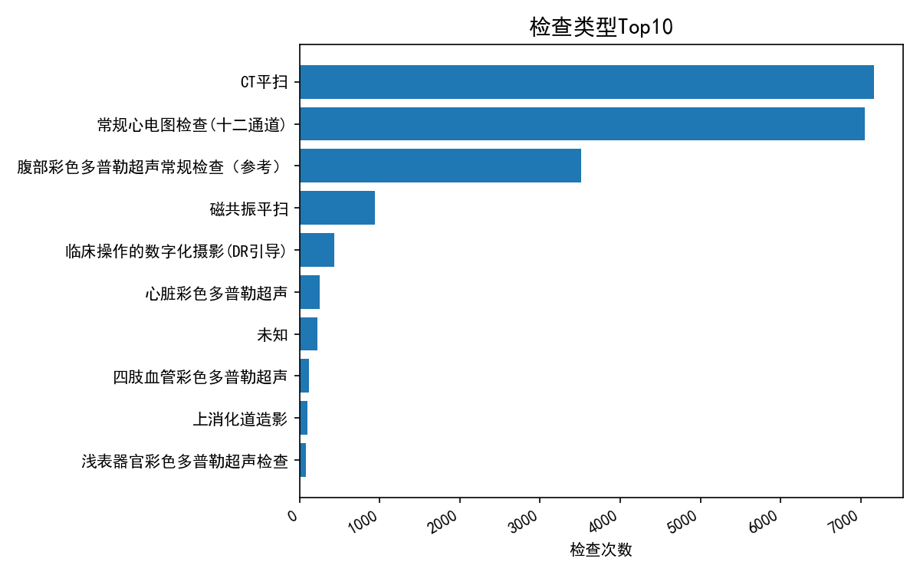
CT平扫（7167项，35.7%）与常规心电图（7055项，35.2%）为最主要检查类型，合计占比超70%。腹部彩色多普勒超声（3516项，17.5%）位居第三。磁共振平扫（939项，4.7%）及DR引导（435项，2.2%）等专科检查占比较低，但反映了肿瘤诊疗中影像引导与功能成像的多元需求。床旁超声、CT引导等操作型检查数量有限，表明精细化介入检查集中在特定病例。

时间趋势

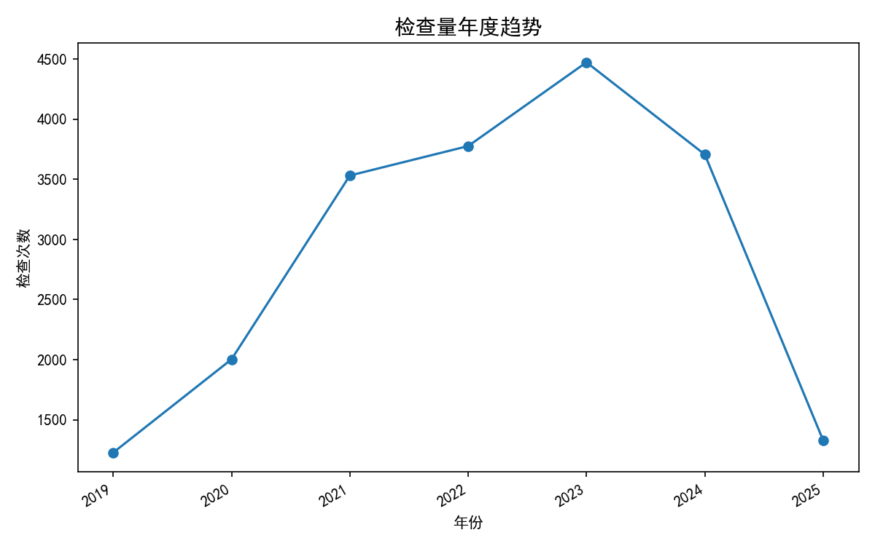
2019—2025年检查量呈先升后降态势：2019年仅1227项，2020年增至2003项，2021—2023年持续攀升至4474项（增长约3.6倍），2024年回落至3707项，2025年（截至2月）已执行1330项。2023年峰值可能与诊疗量扩大或新设备投用有关，2024年下降提示流程优化或周转调整。需结合同期门诊量、床位使用率进一步验证。

阳性率

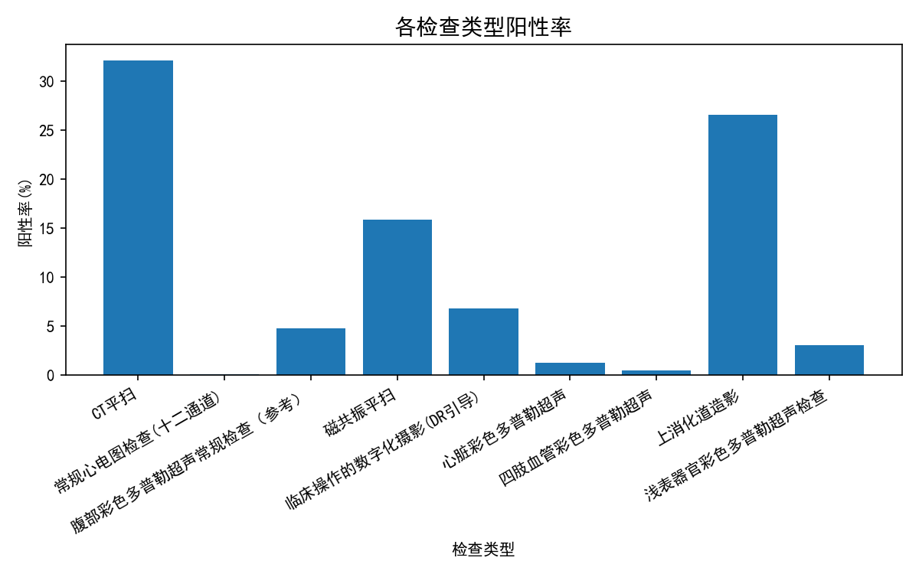
整体阳性率统计中，因单次检查可报告多项阳性结果，阳性次数21971项，总阳性率达到109.58%（即平均每项检查报告1.1个阳性发现）。分项看，CT平扫阳性率32.13%（19694/61287），上消化道造影26.56%，磁共振平扫15.84%，均显著高于心电图（0.08%）、心脏彩超（1.31%）等筛查性检查，符合肿瘤科室以影像诊断为核心的特征。腹部彩超阳性率4.79%，提示部分项目以阴性结果为主，可考虑检查适应症审核。

报告间隔
主要检查项目报告出具时间存在差异：CT平扫平均用时4.78小时（中位0.58小时），受复杂后处理及急诊插队影响；13碳呼气试验4.7小时（中位4.7小时），可能受标本集中处理限制。CT引导操作（0.34小时）及DR引导（0.52小时）报告快速，利于术中即时决策。动态心电图报告间隔中位为0小时，推测为实时判读。整体中位时间多小于1小时，说明常规检查效率较高，但均值偏高提示存在长耗时个案，需关注复杂报告积压环节。

检验数据分析

1. 基本统计
本时段共完成检验项目55,458项，覆盖826例患者、1,511次就诊，涉及175种不同检验指标。人均检验项目数为67.1项，显示肿瘤血液科患者检验需求密集，单次就诊平均检测多项指标，反映疾病监测与治疗评估的综合性。

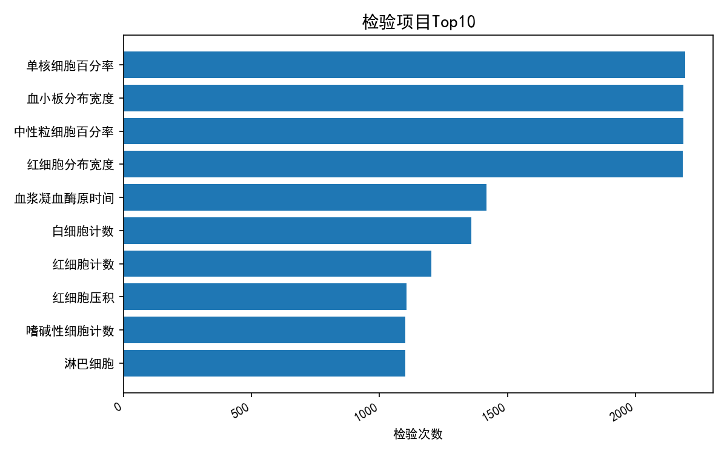

2. 样本种类

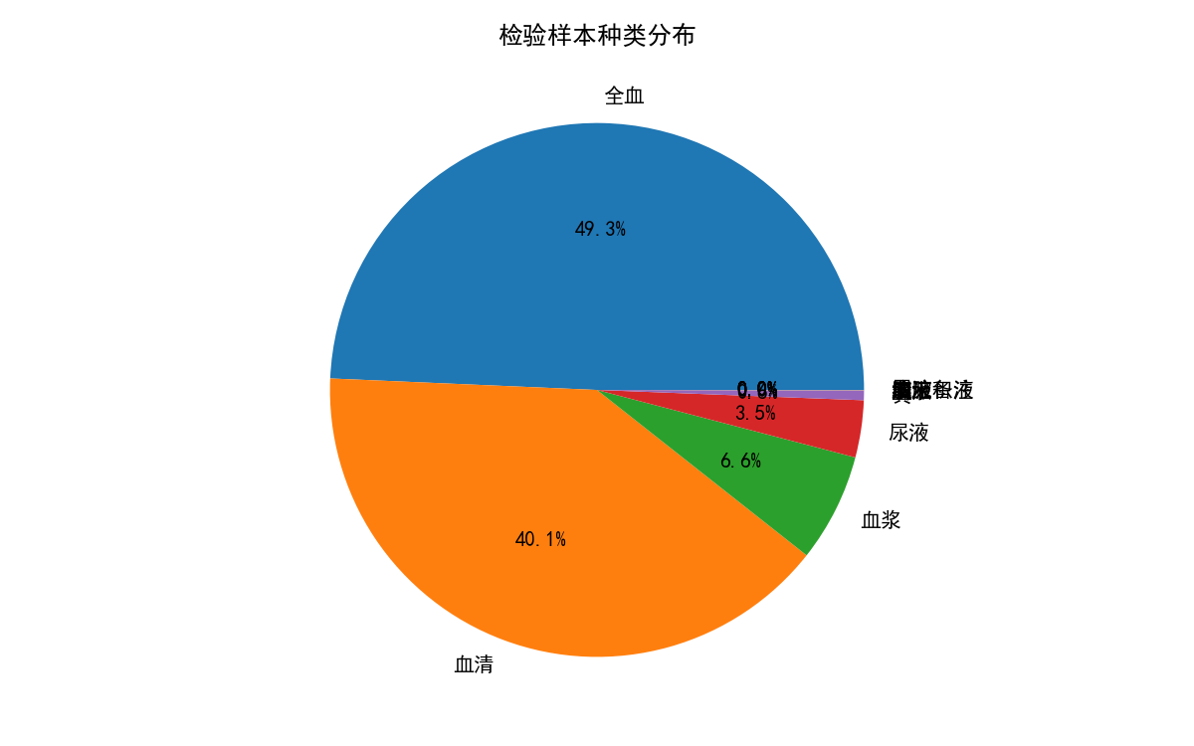
样本类型以全血（27,348份，占49.3%）和血清（22,213份，占40.0%）为主，合计占比近90%。血浆（3,640份）、尿液（1,916份）次之，粪、胸水、痰液等体液的送检量极少（总计<0.8%）。数据表明检验重点集中于血液系统及生化免疫指标，体液标本仅在特定病情下选择性送检。

3. 检验类型
频次前20的检验项目多为血常规及凝血功能相关指标，其中单核细胞百分率、血小板分布宽度、中性粒细胞百分率、红细胞分布宽度等单项检测量均超过2,100次。血常规全套（白细胞、红细胞、血小板系列）与凝血四项（凝血酶原时间、活化部分凝血活酶时间等）构成检验核心，符合肿瘤血液科对血象动态监测和凝血风险评估的临床需求。

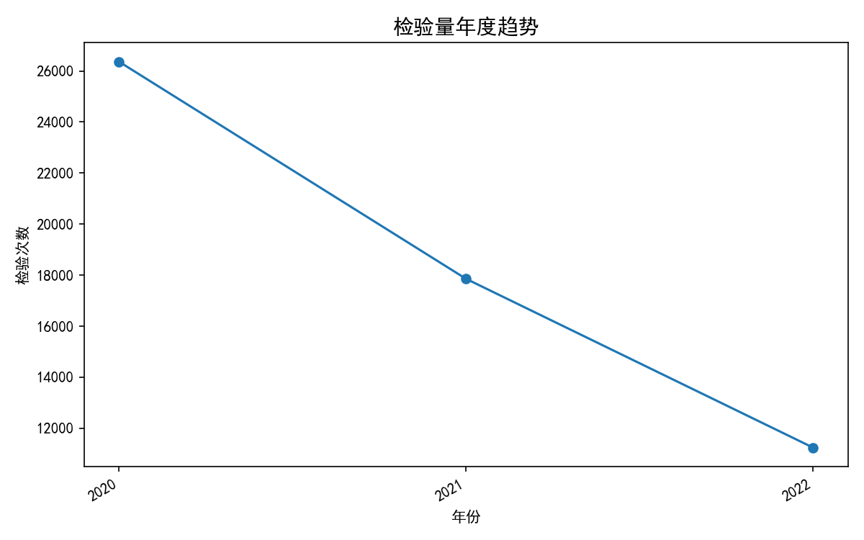

4. 时间趋势
2020-2022年检验量呈逐年下降趋势：2020年26,368项，2021年17,854项（降幅32.3%），2022年11,236项（较2020年降幅57.4%）。可能与疫情防控影响就诊量、科室收治结构调整或检验项目整合优化有关，需结合同期临床数据进一步分析。

5. 异常指标

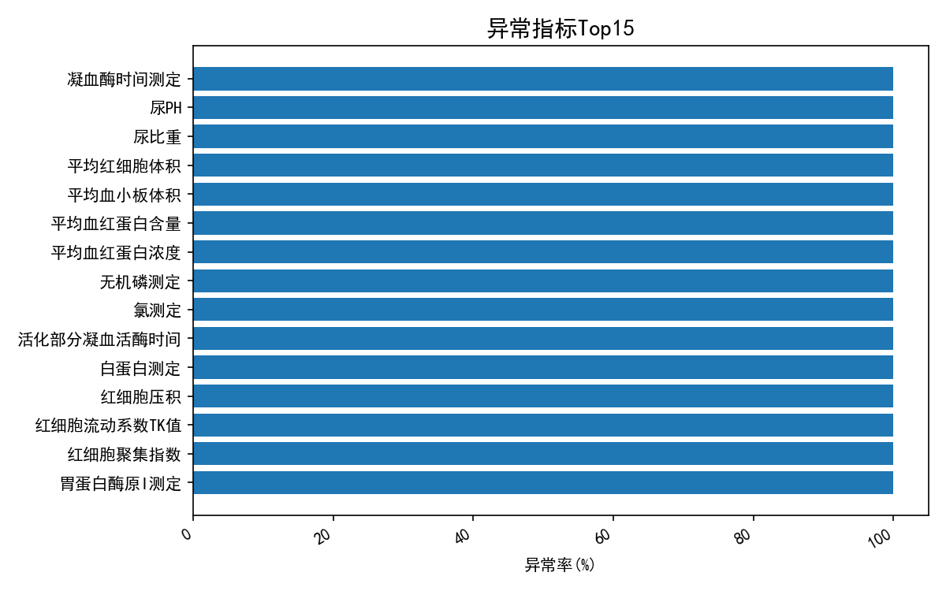
总异常率达84.0%（44,452/55,458），其中20项指标异常率高达100%，且以检测值偏低为主要特征。具体而言：平均红细胞体积、血红蛋白、红细胞压积等贫血相关指标全部偏低；凝血酶时间、活化部分凝血活酶时间、血小板分布宽度等凝血指标亦全部异常（以降低为主）。提示该科患者普遍存在贫血、凝血功能异常及红细胞形态改变，符合肿瘤放化疗后骨髓抑制及营养消耗的病理特点。

6. 肿瘤标志物
共进行1,086次肿瘤标志物检测，涉及319例患者，异常结果344项，异常率31.7%。该比例显著高于普通住院人群，反映肿瘤血液科患者标志物升高的高发性，与疾病本身及治疗反应密切相关。标志物检测作为疗效评估和复发监测的重要工具，需重点关注异常趋势。

数据质量评估与总结

主要发现：
1. 数据完整性：入院与出院记录均为13,743条，匹配良好；检查（20,050条）与检验（55,458条）数据量充足，为临床分析提供坚实基础。患者年龄中位数64岁，男性比例未提供但住院天数中位数7天，显示短期住院为主。
2. 临床特征：肺癌（24.41%）、白血病（16.59%）为最常见病种；再住院率高达84.1%，平均再住院间隔75.1天，提示疾病复发或周期性治疗特征。检验异常率84.0%，多项凝血与血细胞参数100%异常，符合肿瘤血液科疾病特点。

数据质量问题：
1. 关键字段缺失：出院转归中“未记录”占比99.96%，仅5例“死亡”，无法分析治疗结局。职业信息中“无”占98.06%，婚姻状态中“其他”占21.6%，分类标准欠明确。
2. 异常值：年龄最大达99.9岁（疑似录入错误）；手术记录仅99条，明显偏低，与肿瘤血液科诊疗实际不符，可能存在漏录或分类偏差。
3. 数据一致性：检查阳性率计算为109.58%（阳性计数/检查次数>1），表明一次检查对应多条阳性结果，统计口径需统一。检验年度趋势中2020-2022年数据完整，但2023年后未更新。

建议： 完善结局与职业字段标准化，核实手术数据源，统一阳性率计算逻辑，并持续监测数据质量。

